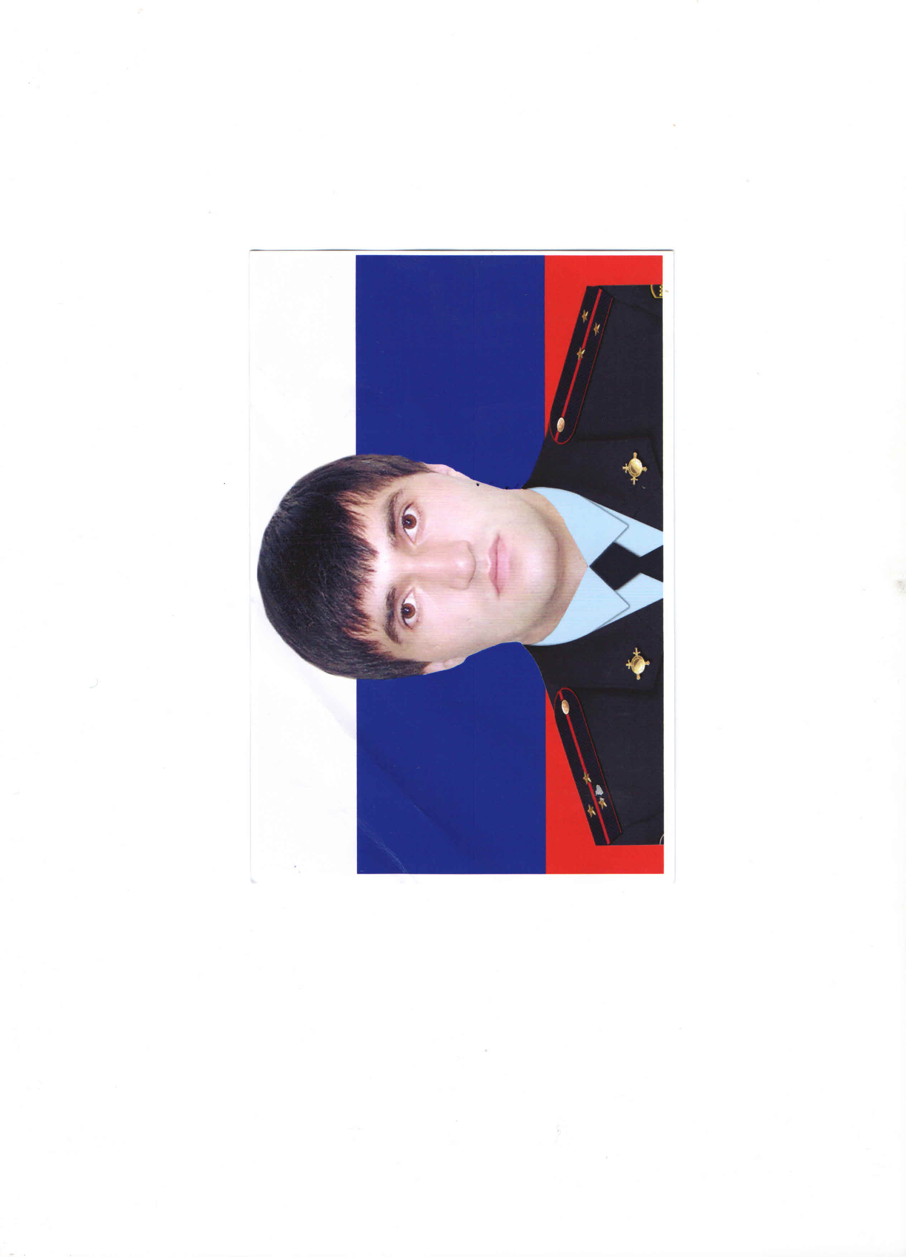Нуров Ахмед Нурмагомедович. Родился 19 февраля 1986 году в селении Урзиг Табасаранского района РД. С 1992 по 2003 гг. учился в Курекской средней школе. В 2003 году поступил в ДГИНХ, экономический факультет, окончил в 2008 году. С 2011года работает в Миграционном пункте ОМВД РФ по Хивскому району РД. Начальник МП ОМВД России по Хивскому району, старший лейтенант полиции. Женат, имеет двоих детей.